Gauherbstwandertag 09.10.2022
Zum diesjährigem Gauherbstwandertag möchte unsere Ortsgruppe alle Wanderfreunde herzlich begrüßen. Unsere Ortsgruppe hat für diesen Tag 3 Wanderungen auf Besigheimer Markung ausgearbeitet. Treffpunkt: Mühlrad im Enzpark
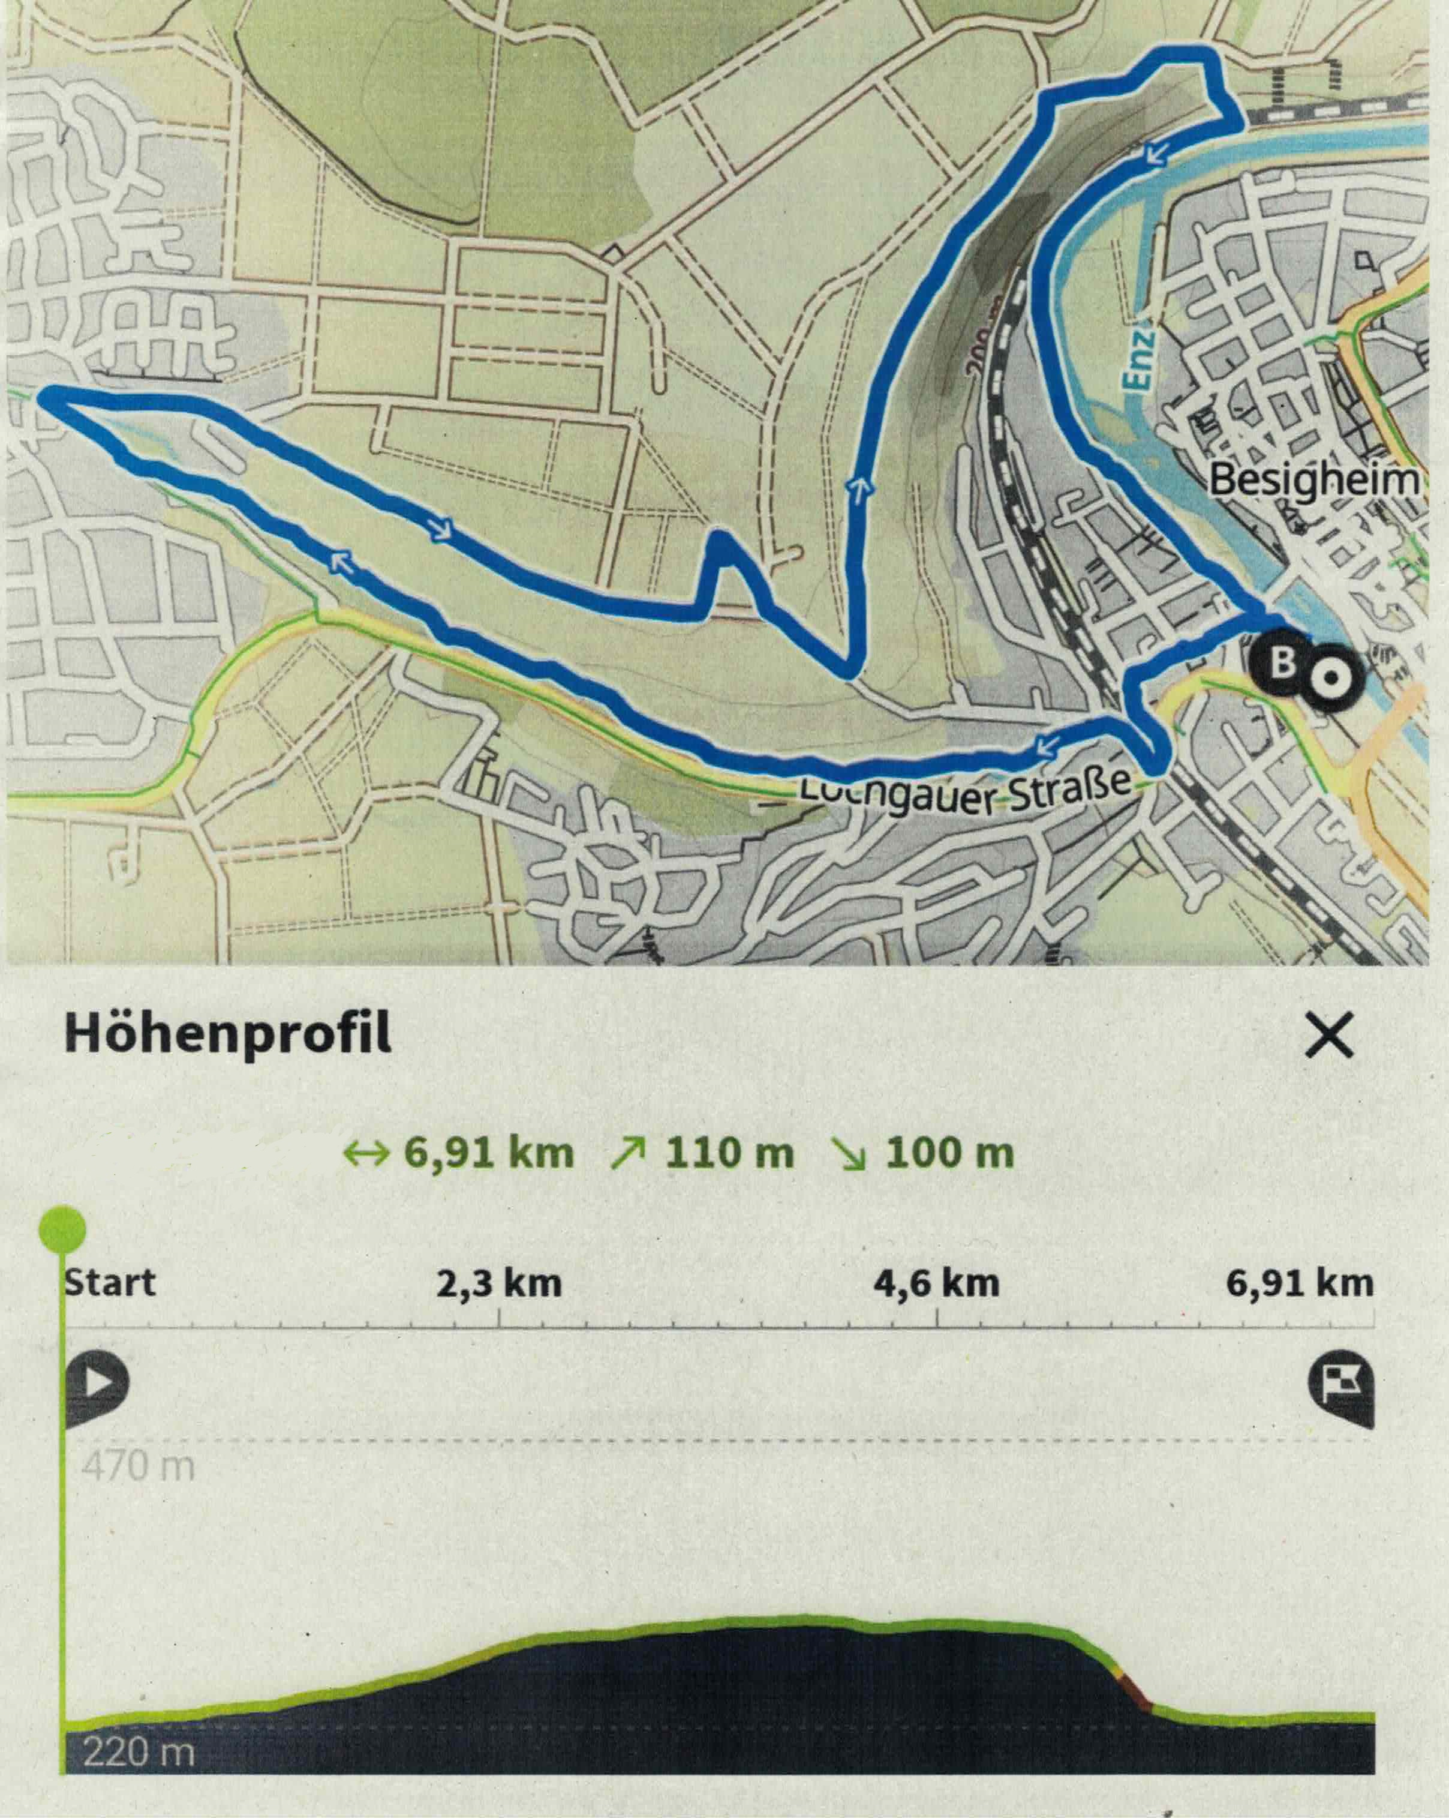
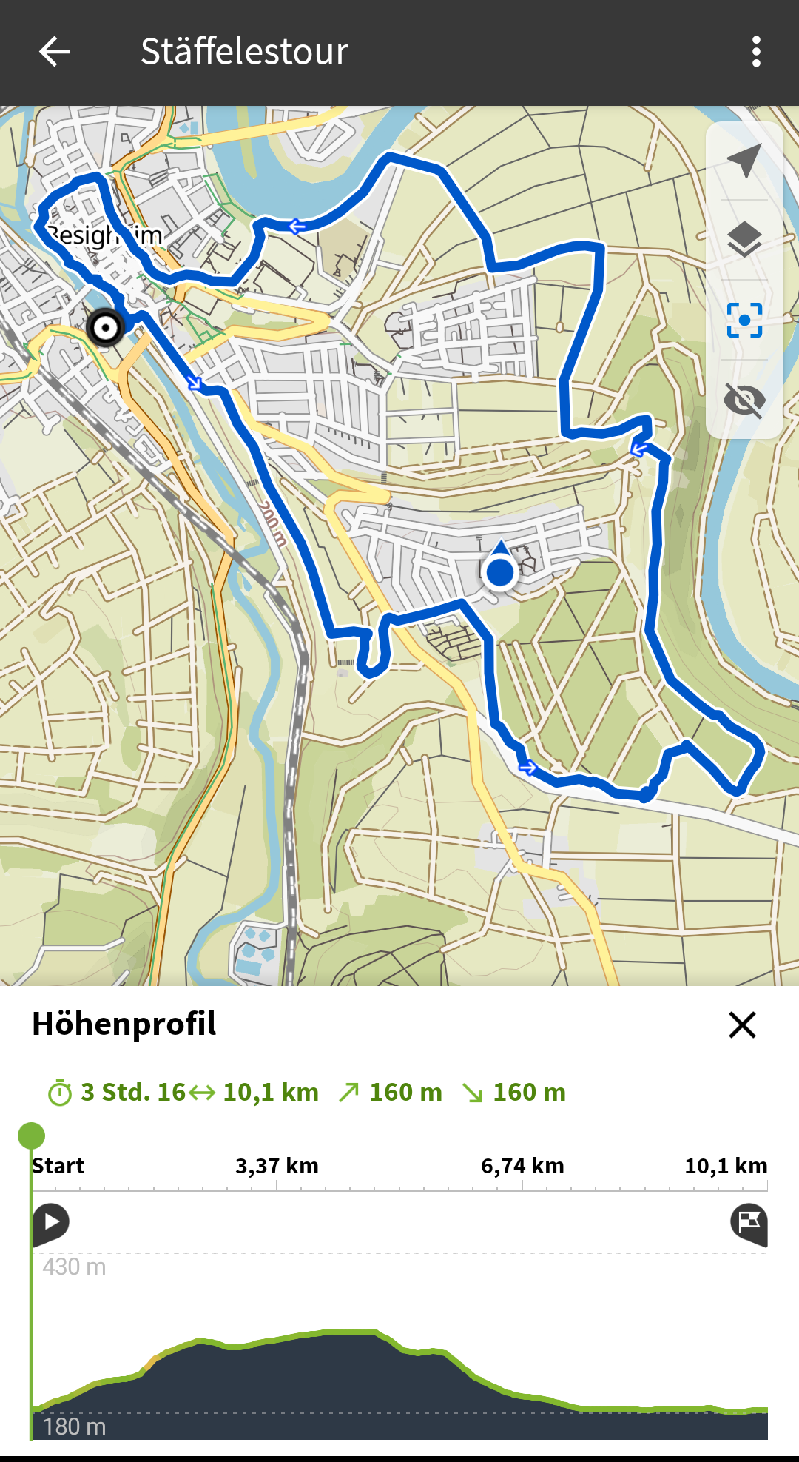
Wanderung 1 (Inge)
Wegstrecke: ca. 7 km und 100 Hm
Schwierigkeit: leicht
Streckenverlauf: Start am Enzpark,
Steinbach hoch nach Löchgau, von
Löchgau über den Panoramaweg zur
Himmelsleiter, Abstieg zum
Enztalradweg, zurück zum Enzpark.
Wanderführer: Inge Schrempf Mob.0172 4914289
Günther Bodenschatz Mob. 0172 7277825
Wanderung 2 (Gustl)
Wegstrecke ca. 10 km und 160 Hm
Schwierigkeit: anspruchsvoll
Streckenverlauf: Start am Enzpark
Stäffelesanstieg zum HW 10, dann durch den Neckar-
häldenwald. Immer tolle Ausblicke über unser Land.
Weiter zum Hörnle, wieder tolle Aussicht auf
Besigheim und Umgebung. Die letze Wegstrecke
führt über einen idyllischen Weg direkt an der Enz
entlang zum Ausgangspunkt.
Wanderführer; Gustl Joos
Mob: 0176 43454390
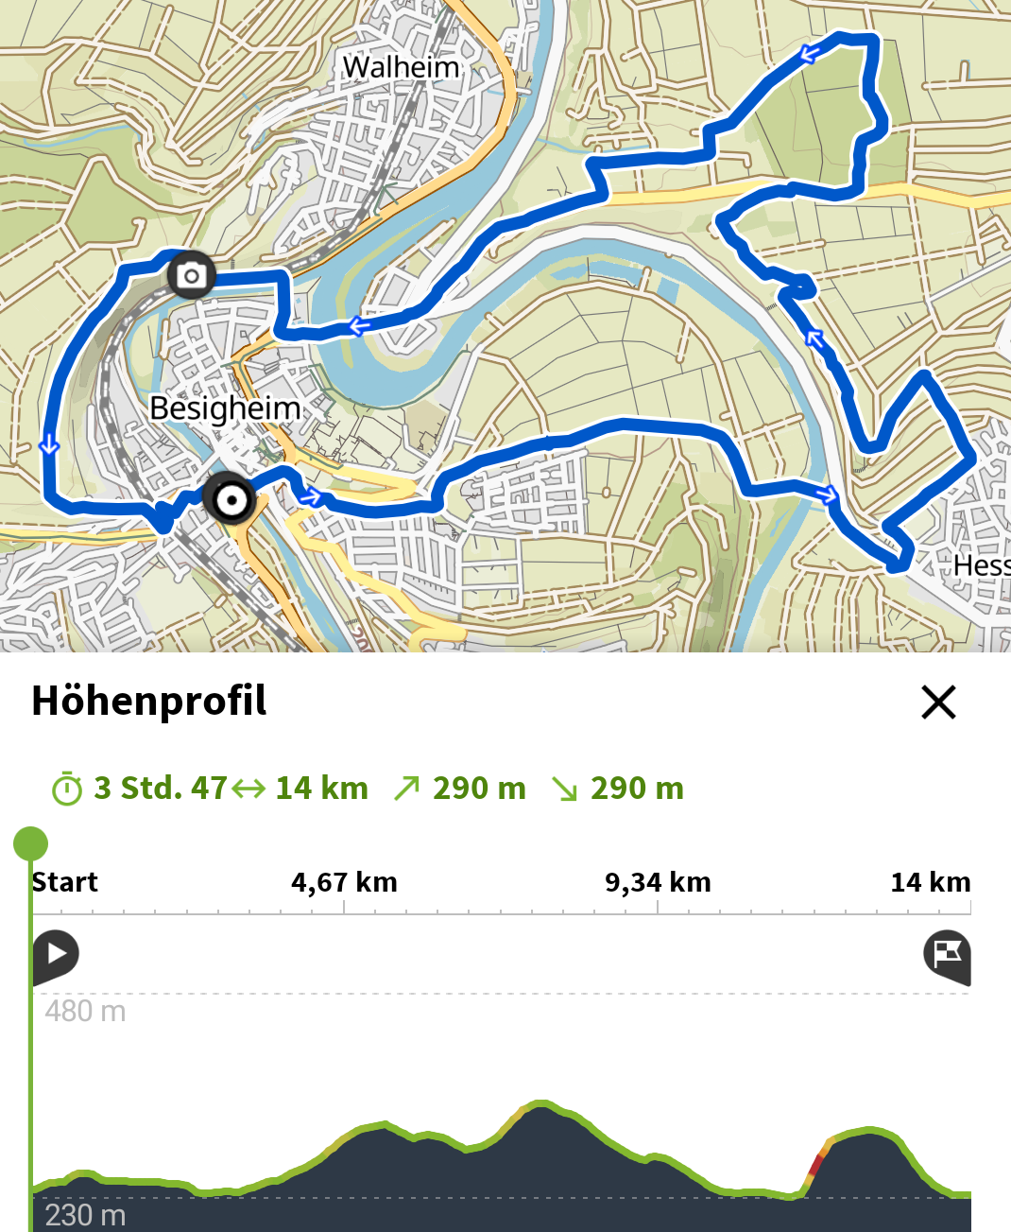
Wanderung 3 (Wolfgang)
Wegstrecke: ca. 14 km und 290 Hm
Schwierigkeit: anspruchsvoll
Streckenverlauf: Start am Enzpark. Über den
Mühlensteg zum Pfeiffer‘scher Garten. Durch den alten
Friedhof, Schimmelfeld über die Radbrücke. An der
WG vorbei zu den Felsengärten. Von dort über den
Wurmbergweg zum Ottmarsheimer Wald. Dem blauen
Kreuz folgen in Richtung Besigheim. Weiter über die
Neckarbrücke zur B27. Dann rechts abbiegen, die Enz
überqueren und dem WWW folgen zur Himmelsleiter.
Über Panoramaweg, an der Weinkanzel vorbei zur
Löchgauer Steige. Dann abwärts zum Enzpark
Wanderführer: Wolfgang Schurig
Mob. 0176 78570368

